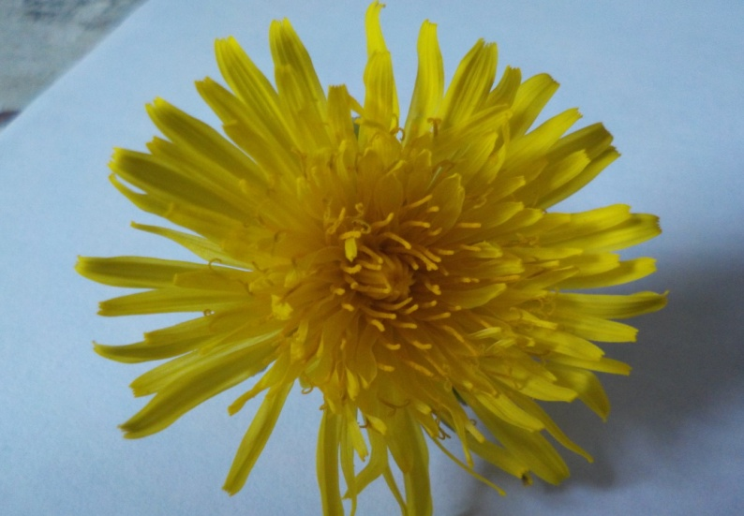
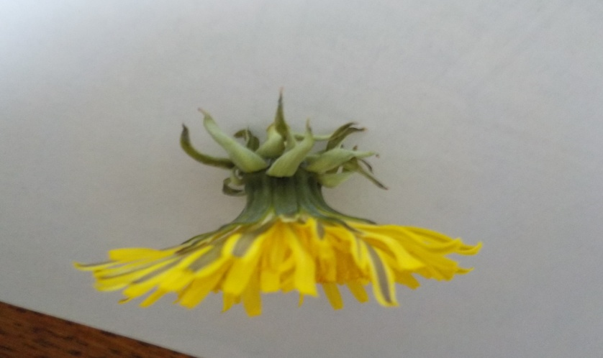
Pissenlit
symétrie ?
nombre d’organes : beaucoup (hermaphrodite) !
position de l’ovaire : infère
inflorescence condensée

